Informacja prasowa, 27.02.2020 r.

Co piąty Polak nie pilnuje swoich finansów

Ponad 20% Polaków nie monitoruje swoich finansów i wydatków. Z kolei blisko co trzeci z nas robi to codziennie – najczęściej są to osoby, których dochód netto na gospodarstwo domowe wynosi powyżej 5 tys. zł – wynika z badania przeprowadzonego przez Panel Ariadna dla ikalkulator.pl. Co piąty z nas nie oszczędza, a przeszło co trzeci deklaruje, że zaczął to robić, gdy tylko zarobił pierwsze samodzielne pieniądze.

Oszczędny jak Polak? Z badania przeprowadzonego przez Panel Ariadna na zlecenie ikalkulator.pl wynika, że coraz więcej z nas dba o zabezpieczenie finansowe w postaci oszczędności. Co ważne Polacy zazwyczaj zdają sobie sprawę, gdzie mogą ich szukać w codziennym życiu, a o odkładaniu zarobionych pieniędzy myślą coraz młodsze osoby i realizują to, gdy tylko zdobędą pierwszą pracę zarobkową.

Finanse pod kontrolą?

Z badania przeprowadzonego przez Panel Ariadna dla ikalkulator.pl wynika, że blisko co trzeci Polak codziennie sprawdza stan swojego konta bankowego i monitoruje wydatki. Co ciekawe, najczęściej robią tak osoby, których dochód netto na gospodarstwo domowe jest największy i wynosi powyżej 5 tys. zł – odpowiedziało tak 38 proc. ankietowanych z tej grupy.

Nieco mniej respondentów – 25% – wskazało, że sprawdza konto i monitoruje wydatki tylko raz w tygodniu. Z kolei 23% ankietowanych odpowiedziało, że robi to kilka razy w miesiącu.

Badanie pokazało także niepokojący fakt – co piąty Polak nie pilnuje swoich finansów: 15% z nas wyznaje zasadę „carpe diem” i zagląda na swoje konto bankowe i monitoruje wydatki tylko, jak im się przypomni, a 6% – w ogóle tego nie robi! Łatwo przypuszczać, gdzie może zaprowadzić taka postawa konsumentów. Może to świadczyć nie tylko o dość swobodnym podejściu do tematu finansów, ale także braku zarządzania budżetem domowym oraz brakiem jakichkolwiek oszczędności. Wielu Polaków nadal żyje od wypłaty do wypłaty, rosną też ich długi – łączna kwota zaległych zobowiązań zgromadzonych w Rejestrze Dłużników BIG InfoMonitor oraz w BIK na koniec września 2019 r. wyniosła 78,7 mld zł.

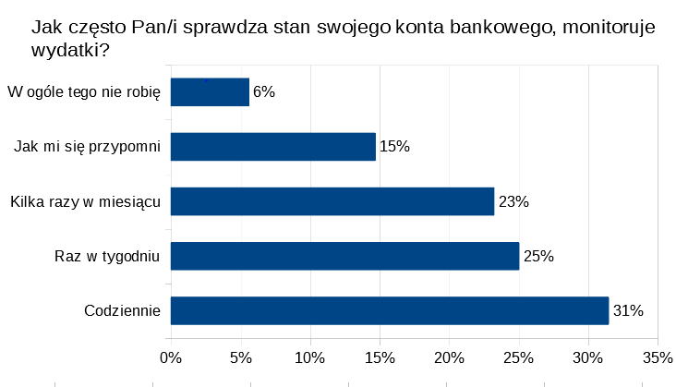

Źródło: Panel Ariadna dla ikalkulator.pl
Budżet Polaka
Zapytaliśmy też Polaków, które kategorie wydatków zajmują w ich budżetach najwięcej miejsca. Jak wynika z badania ikalkulator.pl, to na zakupy spożywcze i chemiczne wydajemy najwięcej pieniędzy. Aż 52% respondentów wskazało, że ta kategoria jest najbardziej obciążająca dla ich portfela i przeznaczają na nią „dużą” lub „bardzo dużą” część budżetu. Na drugim miejscu są rachunki za prąd, wodę, czynsz itp. (37% wskazań „dużą” i „bardzo dużą” część budżetu), a na trzecim wydatki mieszczące się w kategorii finanse – wszelkie raty kredytów, pożyczek, ubezpieczenia itp. (24% wskazań „dużą” i „bardzo dużą” część budżetu).

Oszczędzamy w młodym wieku

A jak jest z naszym oszczędzaniem? Badanie ikalkulator.pl pokazuje, że przeszło co trzeci ankietowany deklaruje, że zaczął odkładać, gdy poszedł do pracy i zarobił pierwsze samodzielne pieniądze. Zazwyczaj, ten czas przypada na wiek 20-26, więc jeśli już, to zaczynamy oszczędzać w młodym wieku. Zauważalna jest też rosnąca świadomość potrzeby oszczędzania u coraz młodszych roczników. Aż 51% ankietowanych z grupy 18-24 odpowiedziało, że zaczęło oszczędzać, gdy zarobiło pierwsze pieniądze. Dla porównania w grupie 25-34 lata takiej odpowiedzi udzieliło 40% osób, a w grupie 35-44 lata i 44-54 lata – po 32%.

Jednak wyniki badania ikalkulator.pl pokazują także, że nie jest aż tak optymistycznie. Co piąty Polak jeszcze nie zaczął oszczędzać. I o ile zrozumiałym może być fakt, że w najmłodszej grupie badanych odpowiedziało tak 27% ankietowanych, to niepokojąco wyglądają dane w grupie 35-44 i 44-54 – gdzie takiej odpowiedzi udzieliło po 22% ankietowanych.

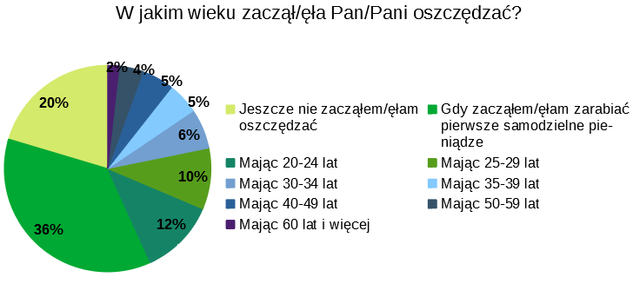

Źródło: Panel Ariadna dla ikalkulator.pl

Tu szukamy oszczędności
Zapytani o to, gdzie szukać oszczędności, Polacy najczęściej wskazywali na nałogi typu papierosy, alkohol czy słodycze – najwięcej wskazań „zdecydowanie tak” i „tak” spośród wszystkich kategorii (67%). W dalszej kolejności znalazło się: ograniczenie jedzenia na mieście (58%) oraz robienie przemyślanych zakupów spożywczych (57%). Według ankietowanych najtrudniej szukać oszczędności w aktywnych produktach bankowych (konsolidując kredyty, spłacając je na czas, odpowiedzialnie korzystać z karty kredytowej, zamykając konta, których nie używamy), a także obniżając rachunki np. za prąd, wodę, poprzez stosowanie odpowiednich nawyków lub zmianę np. dostawcy energii elektrycznej.

Badanie zostało przeprowadzone na ogólnopolskim panelu badawczym Ariadna metodą CAWI. Próba ogólnopolska losowo-kwotowa N=1055 osób w wieku 18+.

